Győrság Község Önkormányzata
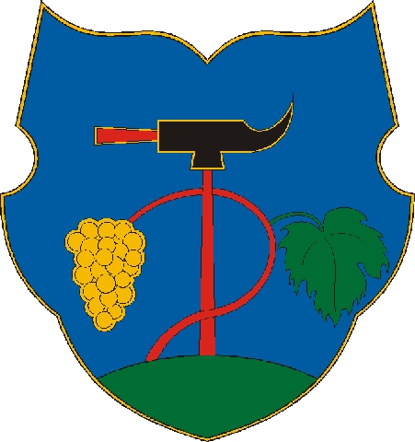
9084 Győrság. Országút u. 75.
Tel./fax: 96/470-063
e-mail: polgarmester@gyorsag.hu

Tisztelt Győrsági Lakosok!
Tisztelt Ügyfeleink!

A polgármesteri hivatal
2024.december 23-tól 2025.január 3-ig zárva tart.

Nyitás 2025.január 6.-án.

Sürgős anyakönyvi ügyekben hívható:
Károlyné Mohácsy Dorottya (06/30/280-1635)

Kellemes karácsonyi ünnepeket és boldog új évet kíván Önöknek Győrság Község Önkormányzata!

dr. Tar Krisztina
sk. jegyző

